RAPPORT DE PROJET

Filière Dev C/C++ Linux embarque

Le 30 Avril 2019

Reconversion professionnelle

Ingénieur informatique C/C++

 | 

Auteurs :
Jérôme Lane et Katia Gasperi

Table des matières
Introduction 4
Gestion de projet 4
1. Les méthodes 4
1.1 Cycle en V 4
1.2 Agile Scrum 6
2. Choix de la méthode de développement 6
3. Outils de gestion de projet 6
3.1 Trello 7
3.2 Git et GitHub 7
4. Contributions 7
4.1 Phase de conception 7
4.2 Phase de réalisation 7
4.3 Phase de validation 8
Analyse 8
1. Algorithme implémenté pour le calcul des tendances 8
1.1 Présentation de l’algorithme de Zambretti originel : 8
1.2 Algorithme implémenté : Linéarisation 9
1.3. Facteur de correction de la mesure de Pression (pression au niveau de la mer) : 10
1.4. Correction selon la direction du vent: 11
1.5. Correction selon la saison dans l'algorithme implémenté : 11
1.6. Première version POO implémentée : 11
2. Le paramètre temporel dans le projet 11
2.1. Les contraintes temporelles liées au capteur : 11
2.2. Les contraintes temporelles liées à l’application et l’algorithme utilisé 12
2.3. Historisation des données pression pour l’algorithme de Zambretti 12
2.4. La prise en compte des temps de calculs pendant la phase de test de la demo ? 12
3. Réadaptation du code démo du capteur pour notre contexte, et préparation des mesures : 12
3.1. Préprocesseur/ Options 13
3.2. Initialisation du capteur 13
3.3. Récupération des données 13
3.4. Préparation des mesures 14
4. Développement de l'interface graphique 14
4.1 Base de développement 14
4.2 Description de l’application reprise 15
4.3 Intérêts post livraison 15
Spécifications 16
1. Cahier des charges fonctionnel: 16
1.1 Contexte et définition du problème 16
1.2 Objectif du projet 16
1.3 Périmètre 16
1.4 Description fonctionnelle des besoins 16
1.5 Les critères d’acceptation des produits 16
1.6 Les contraintes 16
1.7 Hypothèses 17
2. Cahier des charges technique 18
2.1 Contexte et définition du problème 18
2.2 Objectif du projet 18
2.3 Périmètre 18
2.4 Description fonctionnelle des besoins 18
2.5 Les méthodes de contrôle 23
2.6 Les critères d’acceptation des produits 23
2.7 Les contraintes 24
2.8 La déclinaison de la charte graphique 24
2.9 Les langages informatiques et les librairies utilisées 24
2.10 Logiciel de compilation automatiques 24
2.11 Les solutions d’hébergement 24
2.12 Les propositions de maintenance et de mises à jour 24
2.13 Les ressources à mobiliser 24
2.14 Logiciel Gestionnaire 25
2.15 Le planning de réalisation et les délais 25
2.16 Hypothèses 26
Conclusion 26
Bibliographie 27

Introduction
Dans le cadre d’une préparation professionnel a l’emploi, le groupe Ausy et AJC formation ont établi un programme d’enseignement pour permettre la reconversion professionnelle de scientifiques vers le métier d’ingénieur en informatique avec une connaissance de langages bas niveau C/C++.

Ausy a Toulouse collabore avec de grandes entreprises dans différents domaines notamment l’aéronautique, le spatial, automobile et la défense. Ainsi, de grandes entreprises telles que Airbus et Thales Alenia Space font partie de ses principaux clients. Ainsi, les éléments de cette formation correspondent aux compétences sur lesquelles Ausy a une demande de leurs clients.

L’enseignement d’AJC formation nous a permis d’acquérir les bases, offert un environnement et le matériel pour développer des programmes sur des systèmes embarques Linux en langages C/C++.

Le projet de validation de ces compétences a pour thématique l’acquisition de données météorologiques sur un système embarque. Ce sujet est en adéquation avec le portefeuille de compétences du groupe Ausy dans le domaine de l’aéronautique.

Pour ce projet, nous voulons permettre à un utilisateur de visualiser simplement sur une interface graphique les mesures et prévision météorologiques à court terme. Au cours de notre formation nous avons suivi un enseignement de courte durée sur une méthode de gestion de projet. Nous décrirons la gestion du projet dans la première partie de ce rapport. Par la suite, l’analyse des éléments nécessaires pour la réalisation du projet est décrite. Une recherche concernant la méthode de prévision météorologique ainsi que l’architecture du programme y sont expliquées. Finalement, les cahiers des charges fonctionnel et technique sont intégrer au rapport comme document de support et de valorisation de l’application.

Gestion de projet

Les méthodes
Il existe de nombreuses méthodes de développement dont le cycle en V et Agile Scrum. L’utilisation de l’une ou l’autre dépend du projet, de sa complexité.

1.1 Cycle en V
Le cycle en V est une méthode a phases séquentielles (Figure). En face chaque étape de spécification et conception correspond des tests servant à la vérification et assurant un meilleur produit au final. Le cycle en V n’est pas adapté pour le changement, il ne prévoit pas de nouvelles décisions lors d’un cycle. Trois phases font partie du développement en cycle en V et sont-elles même subdivisées en sous-parties.

Phase de conception
La conception débute le cycle en V. Le prestataire établi un cahier des charges détaillant les fonctionnalités recherchées dans le produit final avec le client. Les spécifications techniques de la solution ont été déterminées ainsi qu’une estimation de délai pour chaque fonctionnalité à développer.

Elle inclue les sous phases suivantes :
- Analyse des besoins et faisabilité : Que veut le client ?
- Réalisation des spécifications fonctionnelles des besoins : Que doit faire le produit ?
- Conception architecturale : Comment doit-il être fait ?
- Conception détaillée : Début de code ou documentation qui définit chaque brique fonctionnelle.

Phase de réalisation
Lors de cette phase le produit est développé sur la base des spécifications techniques. Les différentes fonctionnalités du produit final doivent être réalisées dans les délais attendus. A chaque fois qu’un composant logiciel est développé, il est testé afin de déterminer s’il fonctionne correctement.

Elle inclue les sous phases suivantes :
- Codage : les briques sont créés puis assembles afin de créer le produit final
- Tests unitaires : vérifie que chaque brique fonctionne comme le défini le cahier des charges.

Phase de validation
C’est une phase indispensable qui permet de garantir la qualité du produit livré. Les composants logiciels sont intégrés dans la solution finale pour vérifier que l’intégration ne provoque pas d’anomalies. Le produit est ensuite testé au regard des spécifications fonctionnelles.

Elle inclue les sous phases suivantes :
- Tests d’intégration : vérifie la concordance du produit avec le cahier des charges technique.
- Tests de validation : vérifie la partie fonctionnelle de l’application.
- Recette fonctionnelle : le client vérifie que le produit fini correspond au besoin exprimé.

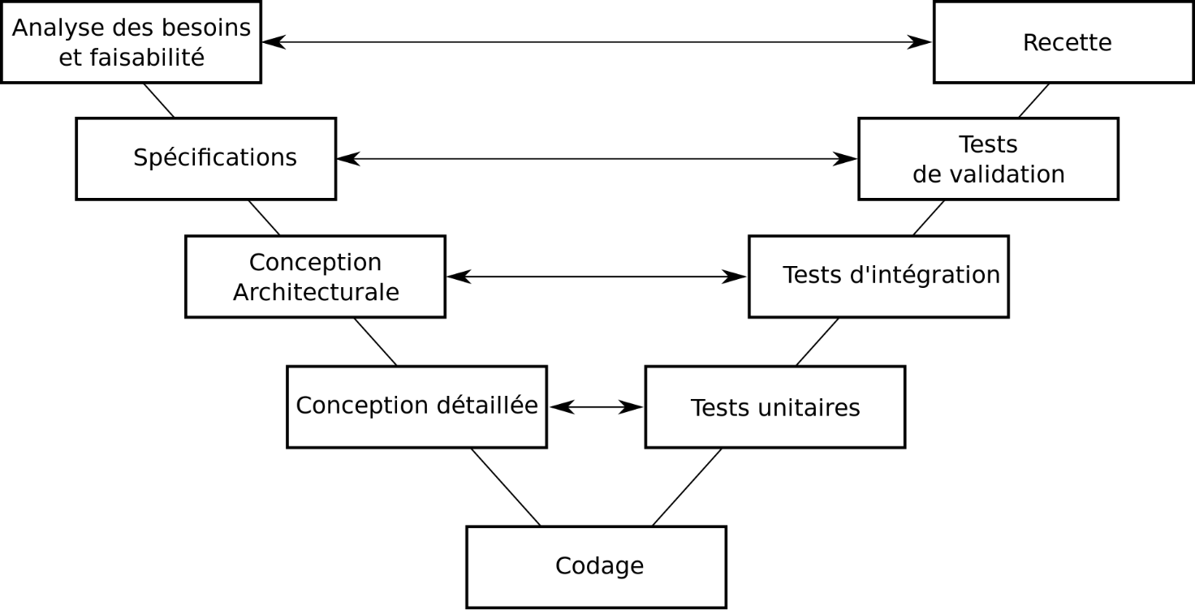

Figure. Etape d’un cycle en V (source wikipedia).

1.2 Agile Scrum
Scrum est une méthode itérative incrémentale centrée sur la réalisation d’un produit fonctionnel (Figure). La spécification est souple. Elle permet sa modification à chaque itération ce qui permet une adaptabilité aux changements des besoins du client.
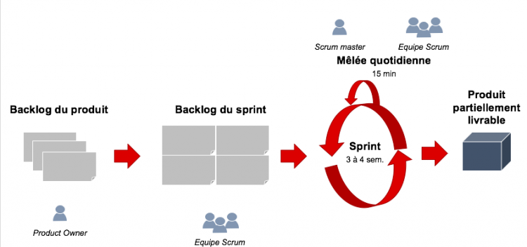

Figure . Développement en Agile Scrum (source https://islean-consulting.fr/fr/cycle-en-v-scrum-que-choisir/)

Trois acteurs clés interviennent. D’abord le Product Owner a une vision complète du produit, le Scrum master assure le bon déroulement du projet et rappelle la méthode et finalement l’équipe Scrum développe le produit.

Dans un premier temps, le Product owner établit la liste valorisée des fonctionnalités cibles du produit que l’on appelle le backlog du produit. La liste évolue en fonction de la définition du produit. L’ensemble de ces tâches est appelé « backlog du sprint ».

L’équipe Scrum commence par définir et prioriser les fonctionnalités qu’elle développera lors de cette itération que l’on appelle sprint. Un sprint prend généralement 3 à 4 semaines pendant lesquelles l’équipe, accompagnée d’un Scrum master, itère sur les développements et débute chaque journée par une « mêlée » durant laquelle les objectifs du jour sont évoqués.

A la fin de chaque sprint, le client ainsi que le Product Owner évaluent le produit partiellement livrable afin de le valider ou d’indiquer les modifications à réaliser.

Choix de la méthode de développement
Nous avons choisi la méthode de cycle en V à cause des limitations de la méthode Agile Scrum. En effet, il faut au moins 3 personnes pour développer en Scrum, or nous ne formons qu’un binôme. De plus, les besoins identifies pour le projet météo sont simples et clairs, ils ne nécessitent donc pas une adaptabilité de l’équipe face au changement possible des besoins du client. Nous avons tout de même souhaité incorporer la mêlée quotidienne d’Agile Scrum où nous évoquons les avancées, les problèmes rencontrés, les solutions à mettre en œuvre.

Outils de gestion de projet
Nous avons utilisé Trello et Git comme outils d’aide à la gestion de projet. Cela nous a permis de mieux nous organiser, suivre l’avancée de nos travaux, coordonnées nos actions, faciliter l’accès aux ressources communes.

3.1 Trello
C’est un site Internet (https://trello.com) qui permet de réaliser des listes pour chaque projet (Figure). Il peut être considéré comme la version gratuite d’aide à la gestion de projet comme Jira. Chaque colonne représente une grande tache dans laquelle des sous-taches y sont insérer et a qui cette tâche est attribuée ainsi que la date limite de réalisation. Une fois les taches effectuées, elles peuvent être archivées.
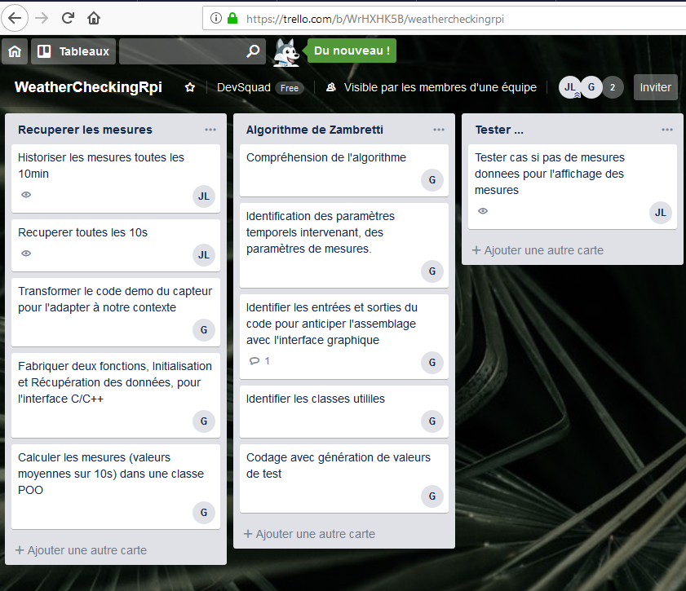
Figure . Liste de taches reparties entre développeurs de notre projet (JL et G)

3.2 Git et GitHub
Nous avons utilisé le système de contrôle de version distribué git. Il permet de suivre les modifications du code source au cours du développement du logiciel. Il est conçu pour coordonner le travail des programmeurs. Le site Internet GitHub nous a servi de dépôt à distance.

Contributions
Les contributions de chaque membre du binôme sont décrites succinctement ci-dessous pour chaque phase du cycle.

4.1 Phase de conception
Nous avons écrit les spécifications fonctionnelles des besoins ensemble.

4.2 Phase de réalisation
Katia a développé l’initiation du capteur, le rafraîchissement, historisation des mesures produites ainsi que le développement du composant logiciel permettant la prévision météorologique.
L’interface graphique ainsi que l’intégration des différents composants du logiciel développés indépendamment par Katia. Des tests ont été réalisé par Katia. Les fonctionnalités essentielles à la gestion des données pour leur affichage ont été testées avec l’utilisation d’un framework pour les tests unitaires.

4.3 Phase de validation
L’intégration des différents composants du logiciel développés indépendamment par Katia a été faite par Jerome. Nous n’avons pas eu l’occasion de simuler l’étape de recette avec notre formateur.

Analyse

Algorithme implémenté pour le calcul des tendances

A mettre à la fin !!!
Les sources utilisées pour la description de l’algorithme sont :

Informations sur l’algorithme de Zambretti
https://web.archive.org/web/20110610213848/http://www.meteormetrics.com/zambretti.htm [1]

Définition des paramètres météos :
http://www.meteofrance.fr/prevoir-le-temps/observer-le-temps/parametres-observes (2).

1.1 Présentation de l’algorithme de Zambretti originel :

L’algorithme dit « de Zambretti » a été développé initialement à Londres par l’entreprise Negretti et Zambra. Historiquement, cette entreprise, fondée au dix-neuvième siècle à Londres, était spécialisée dans les optiques. Elle a fourni notemment de l’instrumentation pour de grandes expéditions. L’algorithme de Zambretti a été mis au point pour la commercialisation d’un instrument en 1915. Il est purement empirique, mais permet encore aujourd’hui d’atteindre des prévisions sur la tendance du moment assez proches de celles calculées avec les moyens actuels. (Il ne prévoit pas les phénomènes de petite échelle comme les tornades).

L’algorithme initial [1] associe une tendance possible du moment à une lettre de l’alphabet. Il y a donc 26 tendances possibles :

A :Settled Fine
B :Fine Weather
C :Becoming Fine
D :Fine Becoming Less Settled
E :Fine, Possibly showers
F :Fairly Fine, Improving
G :Fairly Fine, Possibly showers, early
H :Fairly Fine Showery Later
I :Showery Early, Improving
J :Changeable Mending
K :Fairly Fine , Showers likely
L : Rather Unsettled Clearing Later
M :Unsettled, Probably Improving
N :Showery Bright Intervals
O :Showery Becoming more unsettled
P :Changeable some rain
Q :Unsettled, short fine Intervals
R :Unsettled, Rain later
S :Unsettled, rain at times
T :Very Unsettled, Finer at times
U :Rain at times, worse later.
V :Rain at times, becoming very unsettled
W :Rain at Frequent Intervals
X :Very Unsettled, Rain
Y :Stormy, possibly improving
Z :Stormy, much rain
correspondance tirée de (numero de source)

La tendance de pression ainsi que la pression du moment, en prenant compte de l’influence du vent et de la saison, permet de déterminer la lettre de Zambretti et sa correspondance. Un instrument originel a été inventé pour la détermination de la tendance, à l’aide de trois disques concentriques et d’un disque accessoire donnant une table de correspondance.

1.2 Algorithme implémenté : Linéarisation

Il est possible de décrire l’algorithme permettant d’accéder à cette correspondance par des fonctions mathématiques pour les trois cas de tendance de pression suivants:
- Pression en baisse
- Pression stable
- Pression en hausse

Les fonctions sont des régressions linéaires de tables de données [1], et donnent les même résultats que les tables de données initiales à un écart de lettre de Zambretti prés (nous l'avons vérifié).

Elles sont données dans le tableau suivant :

Cas de tendance de pression | Régression linéaire | Intervalle de pression
Pression en diminution | Z = 130-P/81 | 985-1050
Pression stable | Z = 147 -5P/376 | 960-1033
Pression en augmentation | Z = 179-2P/129 | 947-1030

Où Z est le « nombre de Zambretti » et P la pression en Pa.

La nouvelle table de correspondance à utiliser en utilisant les résultats de ces formules est la suivante (extraite de la même source) est la suivante :

Forecast number ; | Forecast Letter ; | Forecast Text ; | Pressure  (mba)
1; | A; | Settled Fine; | 1050
2; | B; | Fine Weather; | 1040
3; | D; | Fine Becoming Less Settled; | 1024
4; | H; | Fairly Fine Showery Later; | 1018
5; | O; | Showery Becoming more unsettled; | 1010
6; | R; | Unsettled, Rain later; | 1004
7; | U; | Rain at times, worse later. ; | 998
8; | V; | Rain at times, becoming very unsettled; | 991
9; | X; | Very Unsettled, Rain; | 985

10; | A; | Settled Fine; | 1033
11; | B; | Fine Weather; | 1023
12; | E; | Fine, Possibly showers; | 1014
13; | K; | Fairly Fine , Showers likely; | 1008
14; | N; | Showery Bright Intervals; | 1000
15; | P; | Changeable some rain; | 994
16; | S; | Unsettled, rain at times; | 989
17; | W; | Rain at Frequent Intervals; | 981
18; | X; | Very Unsettled, Rain; | 974
19; | Z; | Stormy, much rain; | 960

20; | A; | Settled Fine; | 1030
21; | B; | Fine Weather; | 1022
22; | C; | Becoming Fine; | 1012
23; | F; | Fairly Fine, Improving; | 1007
24; | G; | Fairly Fine, Possibly showers, early; | 1000
25; | I; | Showery Early, Improving; | 995
26; | J; | Changeable Mending; | 990
27; | L; | Rather Unsettled Clearing Later; | 984
28; | M; | Unsettled, Probably Improving; | 978
29; | Q; | Unsettled, short fine Intervals; | 970
30; | T; | Very Unsettled, Finer at times; | 965
31; | Y; | Stormy, possibly improving; | 959
32; | Z; | Stormy, much rain; | 947

Les valeurs du nombre de Zambretti calculées à l’aide des régressions linéaires pour les trois cas de tendance de pression (en hausse, stable, en baisse) doivent ensuite être ajustées en prenant compte des mesures vent et de la saison. La table donne la correspondance entre le nombre de Zambretti résultant et la tendance du moment.

1.3. Facteur de correction de la mesure de Pression (pression au niveau de la mer) :

Dans le contexte de mesure qui nous concerne (la prévision météo), la pression utilisée est celle ramenée au niveau de la mer. On déduit cette pression à partir de celle mesurée par le capteur comme suit :

où h est l’altitude du lieu en mètre, P la pression mesurée par le capteur et P0 la pression ramenée au niveau de la mer.

1.4. Correction selon la direction du vent:

Un vent de Nord améliore la prévision de Zambretti d'une unité (il faut donc soustraire une unité de Zambretti pour un vent de Nord). De même, un vent de Sud déteriore la prévision de une à deux unités de Zambetti. Cette correction sera négligée dans un premier temps car la donnée vent n'est pas accessible directement via le capteur.

1.5. Correction selon la saison dans l'algorithme implémenté :

Un ajustement est également réalisé en fonction des saisons :
- En hiver, quand la tendance de pression est en baisse, on soustrait une unité de nombre de Zambretti au résultat de l’algorithme.
- En été, pour une tendance de pression en hausse, on ajoute une unité de nombre de Zambretti au résultat.
Cette correction, qui nécessite une mise à l’heure, sera également négligée dans un premier temps.

1.6. Première version POO implémentée :

Pour résumer, dans une première version de l’implémentation de l’algorithme de Zambretti, nous négligerons l’influence du vent et de la saison, pour ne prendre en compte que les données capteurs.

Le nombre de Zambretti sera donc calculé dans la première version du code à partir de la pression et de la tendance de pression du moment simplement en utilisant les régressions linéaires pour chaque cas, et en arrondissant au nombre le plus proche.

Par ailleurs, dans la salle où le projet est développé, l’altitude est d’environ 140 mètres, et le facteur de correction à apporter à la pression mesurée n’affecte pas le calcul du nombre de Zambretti. Néanmoins, un facteur de correction est présent dans l'algorithme en vue de futures améliorations, mais l'altitude du lieu sera fixée à 140 mètres dans notre version.

Le paramètre temporel dans le projet

2.1. Les contraintes temporelles liées au capteur :

Le capteur BME280 peut avoir plusieurs applications. Les modes de fonctionnement dépendant du type d’application souhaité sont cités dans la doc du capteur.
(cf. https://ae-bst.resource.bosch.com/media/_tech/media/datasheets/BST-BME280-DS002.pdf)

Voici quelques exemples, tirés de la fiche technique du capteur :

Application : | Mode de fonctionnement : | Echantillonnage/temps de réponse | Notes additionnelles
Meteo | Mode forcé recommandé (mais normal possible) | 1 donnée / minute | Le bruit de pression est négligeable
Navigation en intérieur | Normal suggéré | Temps de réponse : 0.9 s | Augmentation de consommation de puissance toléré

Dans notre première version, nous avons choisi de conserver le mode normal, mais le mode de fonctionnement peut être adapté en fonction des besoins par la suite.

2.2. Les contraintes temporelles liées à l’application et l’algorithme utilisé

L’affichage des données Température, Pression, Humidité se fait en « temps réel » , et nous n’avons pas de souci d’optimisation de consammation de puissance pour l’instant. Nous décidons donc de garder une mesure toutes les 10 secondes dans un premier temps.
Concernant l’algorithme de Zambretti, la connaissance de la tendance de pression est nécessaire : Elle se calcule à une echelle de temps différente (de l’ordre de l’heure). Le développement du projet se passe donc en deux temps :
- Dans un premier temps, nous prendrons des valeurs de tendances incohérentes rapprochées, qui permettront de tester rapidement le code et d'en faire une démo rapide.
- Dans un second temps, il est prévu de faire un reparamétrage du calcul des tendances de manière plus cohérente pour l’adapter aux besoins, en se servant de l’historisation des données de pression.

2.3. Historisation des données pression pour l’algorithme de Zambretti

La tendance devant être calculée sur un temps long [2], (une heure au minimum) l’historisation doit se faire en conséquence. Un vecteur (ou une base de donnée) contenant les dernières valeurs de pression sur l’heure est donc nécessaire pour un affichage de la tendance « instantané » (à chaque nouveau set de mesures).

2.4. La prise en compte des temps de calculs pendant la phase de test de la demo ?

Tu m'en as vaguement parlé en me disant « c'est plus compliqué que ça ... »... à compléter éventuellement par tes soins

Réadaptation du code démo du capteur pour notre contexte, et préparation des mesures :

Le code de démo en C a été exploité et simplifié au maximum dans un but de lisibilité et de facilité d’utilisation. Il a également été transformé pour l’interface C/C++, et une classe de traitement de ces données pour la préparation des mesures à exploiter a été développée.

A noter, pour cette partie, un travail important a consisté à comprendre le code de démo de manière à pouvoir l’adapter à nos besoins. Un soin particulier a été apporté à l’identification des variables contenant les codes d’erreur générés à chaque étape, ainsi que le repérage des structures contenant les données capteurs utiles : Pression, humidité, température. La récupération de l'horodatage des données a été choisie « au plus prés » de la récupération des données capteurs dans le code.

Voici, ci dessous, le diagramme de flux de données correspondant à cette partie du code :

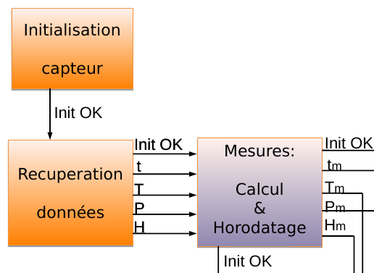Flux de données: mesures / horodatage

3.1. Préprocesseur/ Options

Le code démo fourni prévoit deux utilisations possibles : Une par connexion de type I2C, et une autre de type SPI. Nous avons décidé d’utiliser la connectique I2C, plus simple à connecter et traiter, et de ce fait, la partie preprossessing du code correspondant à la connectique SPI a été éliminée en premier lieu du code démo.

Par ailleurs, certaines utilisations optionnelles (déjà commentées dans le code démo initial) ont été supprimées, pour privilégier un mode « normal » de réception des données.

3.2. Initialisation du capteur

Une fonction d’initialisation InitSensor a été développée sur le code en C, pour une utilisation vers les classes de POO dédiées à la préparation des mesures. Les étapes du code démo ont été conservées comme à l'origine, mais regroupées dans cette fonction. Elle regroupe notamment les fonctions de calibration, écriture et lecture des données, échantillonnage, les filtrages, la compensation des données.

Un code erreur simplifié de type booléen est conservé et renvoyé à la sortie de cette fonction : Il résume l'ensemble des codes d'erreurs générés par toutes les fonctions appelées dans l'initialisation. Il renverra cependant le même code pour un warning que pour une erreur, alors que le code démo originel fourni avec le capteur fait une distinction entre les deux.

3.3. Récupération des données

Les données sont alors récupérées dans une structure simplifiée contenant l'horodatage, la pression, la température et l'humidité : La fonction RefreshSensor. A l'intérieur de RefreshSensor, une fonction optionnelle print_sensor_data permet d'afficher les données avant la préparation des mesures en période de tests.

3.4. Préparation des mesures

Les mesures sont préparées dans une classe POO Average. Les mesures de pression, humidité, température sont des moyennes de 10 acquisitions seulement sur 10 secondes. La classe est codée de manière à ce que le nombre d’acquisitions puisse évoluer facilement : Il apparaît en attribut de la classe.

On remarque pendant la période de test que les valeurs sont assez stable. Cependant, l’algorithme de Zambretti est très sensible à la pression : Le nombre de valeurs choisies pour le calcul des mesures doit être choisie de manière à ce que l’écart type expérimental n’excède pas 1 mbar. A priori, si le capteur est placé dans un environnement adapté (à l’abrit du vent), une évolution du nombre d’acquisitions pour le calcul des mesures ne sera pas nécessaire. Une telle évolution est cependant possible : le nombre de mesures est un attribut de la classe.

Voici un exemple des résultats, avec dans l’ordre, le résultat du booléen retour de l’initialisation, les 10 valeurs prises en compte pour la mesure (une valeur par seconde pendant 10 secondes), et les valeurs moyennes correspondantes qui seront prises comme mesures.

pi@raspberrypi:~/Téléchargements/Raspberry/newsensorv7 $ ./bme280
initialisation: 0
temperature:26.46*C pressure:990.55hPa humidity:41.40%
temperature:26.45*C pressure:990.55hPa humidity:41.37%
temperature:26.44*C pressure:990.55hPa humidity:41.32%
temperature:26.43*C pressure:990.55hPa humidity:41.39%
temperature:26.43*C pressure:990.55hPa humidity:41.44%
temperature:26.43*C pressure:990.56hPa humidity:41.37%
temperature:26.43*C pressure:990.55hPa humidity:41.33%
temperature:26.43*C pressure:990.58hPa humidity:41.31%
temperature:26.42*C pressure:990.55hPa humidity:41.30%
temperature:26.42*C pressure:990.53hPa humidity:41.30%
L'horodatage de cette donnée est: 1556183663
La température moyennée sur 10 s en degré Celsius est: 26.4326
La pression moyenne sur 10 s en Pa est: 9905.53
L'humidité moyenne sur 10 s en pourcentage est: 41.3561
On remarque la stabilité des acquisitions : La mesure de pression résultant de 10 valeurs est suffisamment stable pour notre application. Néanmoins, lors de tests éventuels de répétitivité, on pourra envisager d’augmenter le nombre d’acquisitions en changeant l’attribut du nombre d’acquisition par secondes.

4. Développement de l'interface graphique

4.1 Base de développement
Pour gagner du temps nous avons choisi de modifier une application existante possédant des fonctionnalités et langages de programmation similaires qui répondant aux besoins du projet.

4.2 Description de l’application reprise
Nous avons utilisé comme base de développement l’application Weather Info (C++/QML) qui fait partie des exemples disponible dans l’éditeur Qt creator (Figure). L’application montre comment utiliser la position actuelle de l'utilisateur pour extraire le contenu local météorologique d'un service Web dans un plug-in C ++ pour QML.

A. |  | B.
Figure. Affichage des prévisions météorologique des cinq jours à venir ainsi que le temps actuel de la ville de Brisbane (A.) et en fonction de sa localisation (B)

L’interface contient déjà les principaux éléments nécessaires pour l’affichage des données météorologique ainsi que des prévisions.

4.3 Intérêts post livraison
La position GPS pouvant être utile pour récupérer des données comme le vent. De plus, il serait assez simple de remettre en fonctionnement des fonctionnalités préexistante dans l’application telle que la prévision météorologique pour les prochains jours, ou la concordance des mesures du capteurs avec les données météorologique obtenues avec le GPS.

Spécifications

Cahier des charges fonctionnel:

1.1 Contexte et définition du problème
Dans le cadre de la formation AJC nous avons appris à développer des programmes sur des systèmes embarques utilisant le système d’exploitation Linux. Pour valider cet apprentissage un projet regroupant plusieurs personnes a été détermines. Une station météo devra être développer avec des outils dédiés à l’apprentissage.

1.2 Objectif du projet
Nous voulons permettre à un utilisateur de contrôler visuellement les mesures d’humidité, de pression et de température ainsi qu’une prévision météorologique a cours terme. L’interface graphique sera simple mais esthétique et de qualité.

1.3 Périmètre
Comme il s’agit d’un projet dont le but est l’apprentissage nous nous contenterons de développer le programme pour qu’il soit accessible aux personnes de la formations, formateurs y compris.

1.4 Description fonctionnelle des besoins
Afficher les mesures
- Afficher pression
- Afficher température
- Afficher le texte descriptif de la tendance
- Afficher l’icône de la tendance
- Rafraîchir
Récupérer les mesures
- Historiser les mesures toutes les 10 min
- Récupérer les mesures toutes les 10 s
Calculer la tendance avec l’algorithme de Zambretti
Installer le programme

1.5 Les critères d’acceptation des produits
La version finale du programme sera testée pour valider sa fiabilité, sa précision.
Le programme sera installé sur un serveur pour le rendre accessible a toutes les personnes de la formations.

1.6 Les contraintes
Il s’agit de notre première gestion de projet. La connaissance élémentaire du développement en C/C++ peut être un frein. Le projet doit être termine le 30 Avril 2019. Deux pré-soutenances seront réalisées et serviront d’étapes de contrôle de l’avancée du projet. Cependant elles laisseront moins de temps pour le développement du programme.

1.7 Hypothèses
Il pourrait y avoir de nouvelles fonctionnalités pour le traitement des mesures météorologique. Par exemple la collecte de métriques météo, serveur web, Prometheus et Grafana. Si les critères essentiels du projet sont réalisés dans les meilleurs délais nous pourrions ajouter les fonctionnalités que procurent ces deux logiciels ou d’autres librairies à notre programme.

Cahier des charges technique

2.1 Contexte et définition du problème
Dans le cadre de la formation AJC nous avons appris à développer des programmes sur des systèmes embarques utilisant le système d’exploitation Linux. Pour valider cet apprentissage un projet regroupant plusieurs personnes a été détermines. Une station météo devra être développer avec des outils dédiés à l’apprentissage.

2.2 Objectif du projet
Le projet a pour objectif de créer une interface graphique affichant des mesures d’humidité, de pression et de température d’un senseur d’environnement BME280 géré par un Raspberry Pi 3.
L’interface graphique se fait en plein écran sur le Raspberry pi et doit afficher les données météo fournies par le capteur en temps réel, ainsi que des icônes correspondant au temps du moment et à la tendance du moment.
Les calculs pour atteindre ces données devront provenir de l’algorithme Zambretti. La librairie QtQuick sera utilisée pour l’interface graphique. Le programme pourra être déployé automatiquement sous forme de package Debian.

2.3 Périmètre
Comme il s’agit d’un projet dont le but est l’apprentissage nous nous contenterons de développer le programme pour qu’il soit accessible aux personnes de la formations, formateurs y compris.

2.4 Description fonctionnelle des besoins

Capteur Météo

Mise en place du système embarque
Nous avons utilisé le Raspberry Pi modèle 3 pour servir de support au notre installation (Figure). C’est un petit ordinateur abordable utiliser pour apprendre la programmation. Un écran, clavier et une souris ont été connectées à la Raspberry Pi. Une connexion Internet est disponible pour le téléchargement de paquets et mises à jour. La distribution Raspbian a été installée sur une carte SD. Ce système d’exploitation dédié à la Raspberry Pi sera notre environnement d’exécution de l’application météo.
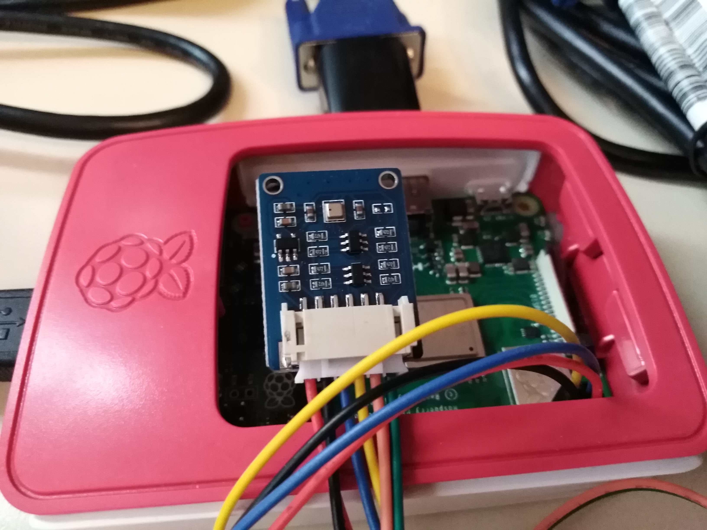
Figure. Photo de notre Raspberry Pi (dans le boiter) et du capteur météo (rectangle en bleu relie par des câbles)
Il est possible d’utiliser 2 types de bus, I2C ou ISP (Serial Peripheral Interface). Nous avons choisi celui qui nécessite le moins de câblage entre le capteur BME280 a la Raspberry Pi (Figure et Tableau).
Module PCB | Des | GPIO Header Pins
VCC | 3.3V | P1-01
GND | Ground | P1-06
SCL | I2C SCL | P1-05
SDA | I2C SDA | P1-03
Tableau. Connexion filaires entre la Raspberry Pi et le capteur
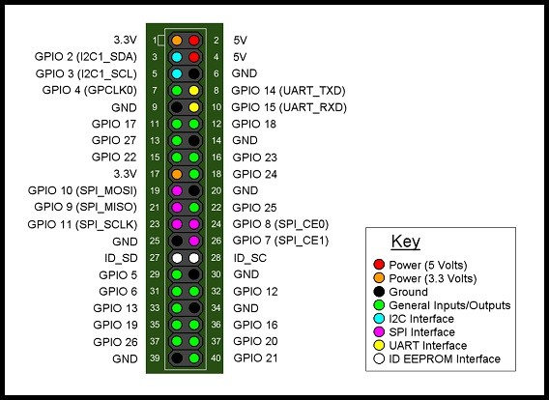
Figure. Connectique de la Raspberry Pi. L’interface I2C doit être connecte avec les cercles bleus un voltage de 3.3V et a un port GND (ground, la masse).
La commande Raspi-config (Figure) permet de configurer la Raspberry Pi pour de nombreuses fonctionnalités telle que l’activation du bus I2C, la librairie graphique, la langue, le clavier et le réseau. Il est possible de se connecter a distance depuis un autre ordinateur en utilisant ssh et VNCViewer. Ce dernier permet une connexion au bureau distant de la raspberry ce qui est pratique pour visualiser l’interface graphique a distance.
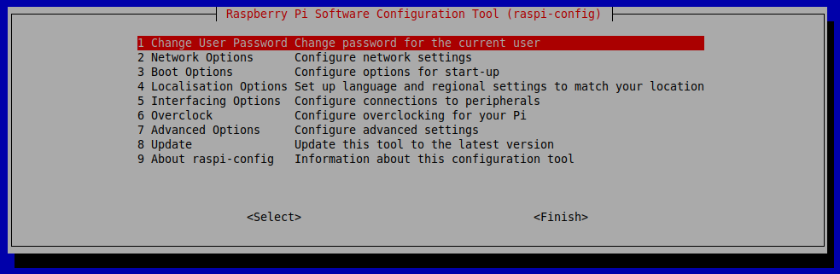
Figure. Interface graphique obtenu après l’exécution de la commande Raspi-config

Interface graphique
Les dimensions de l’interface sont celles de la taille d’un écran de téléphone portable (Figure).

Dans le cadre supérieur le nom de l’application ainsi qu’une image de taille réduite y est représentée. La fenêtre est agrandissable et peut être réduite ou fermée en utilisant les icônes habituelles d’applications graphiques sur la gauche du cadre.

En dessous une bande colorée en gris contient le nom du capteur utilise pour obtenir les données.
Les données de prévisions sont affichées dans le cadre centrale. Il contient une icône, la plus grande, et a sa base un descriptif textuel. Un symbole déterminant la tendance est accole a la droite du texte. Une amélioration est indiquée par ‘+’, une stabilité par ‘=’ et une détérioration par ‘-’. Cliquer sur l’icône permet de rafraîchir l’interface.

Le cadre inférieur contient a la gauche du haut vers le bas, le nom de la mesure suivit de son icône et finalement la mesure provenant des capteurs. La mesure afficher commence par la température, puis la pression suivit de l’humidité.
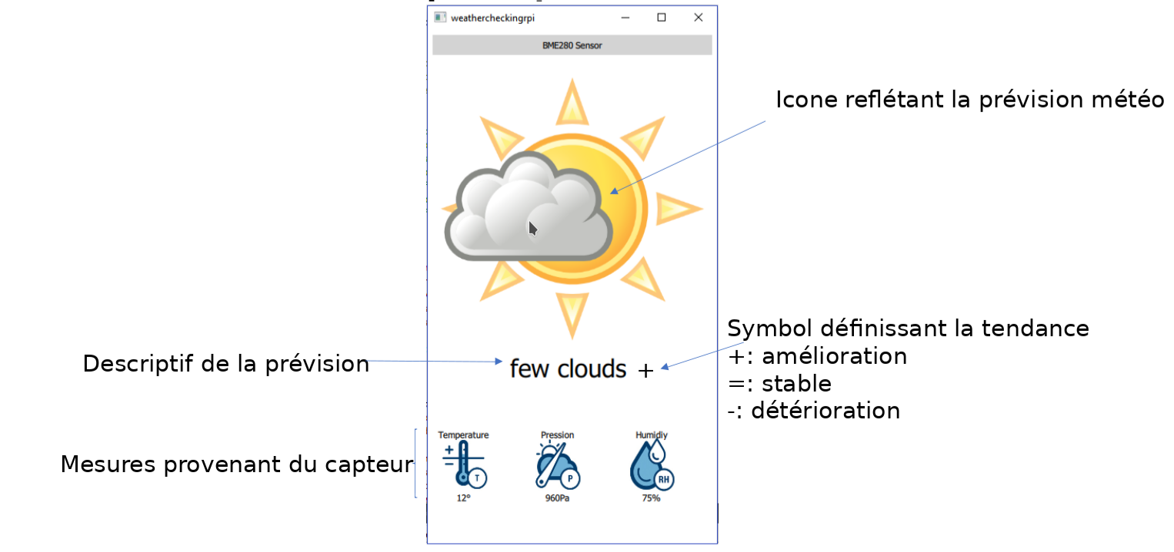
Figure. Modèle de l’interface

Exécution du programme
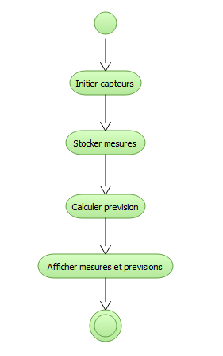
L’interface graphique se lance en ligne de commande avec une option obligatoire correspondant a la localisation du fichier de la table de zambretti au format json (Figure). Les capteurs sont ensuite actives. Les premières mesures des capteurs acquises sont affichées sur l’interface graphique ainsi que la prévision météorologique de Zambretti. L’interface est rafraîchit avec de nouvelles mesures par interval de temps. Les mesures sont accumulées successivement jusqu’à obtenir le nombre nécessaire au calcul de deux moyennes servant a la détermination de la tendance lie a la prévision courrente.

Figure. Diagramme d’activités simplifie

Architecture logicielle
L’application contient 3 classes principales (Figure) qui sont inspirées d’une application préexistante retrouvées dans les exemples de Qt creator (cf application de références).

La classe WeatherData :
Description :
C’est la classe la plus intéressante sur laquelle l’architecture du programme repose.
Les attributs correspondent aux mesures qui sont affichées dans l’interface graphique.
A chaque initialisation des mesures un signale de type dataChanged est envoyé.

La classe AppModelPrivate ;
Description :
Elle est composée d’une seule instance de WeatherData affichant les données actuelles.
Un timer permet de rafraîchir l’interface avec les mesures les plus récentes.

Méthodes d’intérêts :
- setZambrettiQJsonDocument(ztablepath) ;
  - Fait l’analyse textuelle de la table de Zambretti dans laquelle les nombres de Zambretti sont associes a leur description textuelle et icônes représentative.
  - Convertit le fichier au format Json dans un objet de type QjsonDocument.
  - Met a jour l’attribut ztable.

La classe AppModel :
Méthodes d’intérêts :
- hasValidWeather() ;
  - Vérifie que le nom des icônes sont valides.
- handleZambrettiData() :
  - Calcule le nombre de Zambretti ainsi que la tendance.
  - Utilise l’attribut ztable pour recuperer le descriptif et l’icône associée au ombre de Zambretti résultant du calul.
  - Met a jour l’attribut now de type WeatherData avec les données calculées.
- refreshWeather() :
  - Met a jour les données affichées
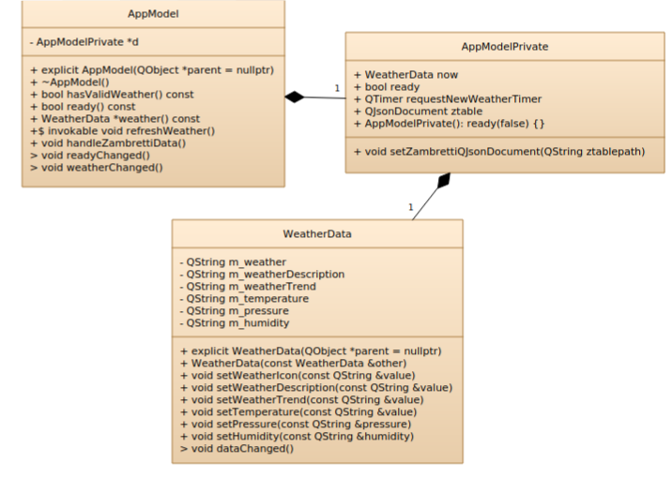
Figure. Diagramme de classe simplifié

Tests
La librairie Qt permet une première approche simple du test avec l’utilisation de la méthode qDebug(). L’avantage majeur consiste à la disparition des appels de cette fonction lors de la compilation en mode release ou les messages de test ne sont plus nécessaires.

Tests Unitaires
Utilisation de Qt test qui est un framework pour les tests unitaires d'applications et de bibliothèques basées sur Qt.

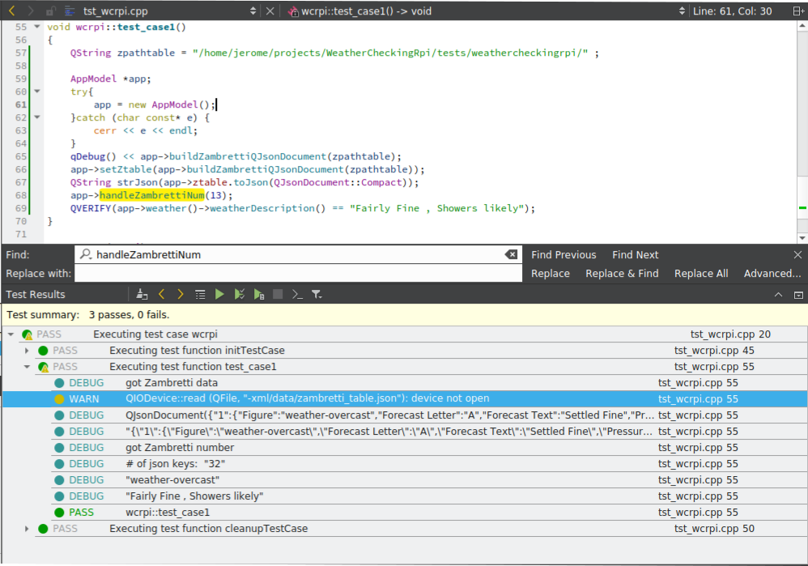
Figure. Interface de test de Qt Creator obtenu avec l’utilisation de la libraire de test unitaire Qt test.

Tests d’intégration

Tests de validation

Déploiement
Création d’un paquet Debian. On pourra aussi éventuellement rendre le paquet accessible par internet.

2.5 Les méthodes de contrôle
Utilisation du code coverage pour le test.

2.6 Les critères d’acceptation des produits
La version finale du programme sera testée pour valider sa fiabilité, sa précision.
Le programme sera installer sur un serveur pour le rendre accessible a toutes les personnes de la formations.

2.7 Les contraintes
Il s’agit de notre première gestion de projet. La connaissance élémentaire du développement en C/C++ peut être un frein. Le projet doit être termine le 30 Avril 2019 (Figure). Deux pré-soutenances seront réalisées et serviront d’étapes de contrôle de l’avancée du projet. Cependant elles laisseront moins de temps pour le développement du programme.

2.8 La déclinaison de la charte graphique
Simple esthétique

2.9 Les langages informatiques et les librairies utilisées
- Langages
  - Qt 5.12
  - C/C++
  - QML
- Libraires
  - QtQuick 2
  - Qtestlib: Librairie nécessaire a l’exécution de tests sous Qt creator.

2.10 Logiciel de compilation automatiques
- make
- qmake : développe par l’entreprise Qt facilite la compilation des applications developpees sous Qt creator.
    - Compilation sur Raspberry Pi
      - Nécessite de suivre un protocole de compilation pour rendre qmake exécutable sur Raspberry Pi (cf Cross-compilation).

2.11 Les solutions d’hébergement
Chargement du paquet debian via wget (sur GitHub)

2.12 Les propositions de maintenance et de mises à jour
Via site hébergeant le paquet Debian (GitHub).

2.13 Les ressources à mobiliser
Tout le matériel nécessaire au bon fonctionnement du projet a été fourni :
- Capteur BME 280
- Raspberry PI.
- Ecran.
- Fils de connexion.
- Alimentation.

2.14 Logiciel Gestionnaire
Environnement de développement :
- Qt Creator /Kdevelop
- Visual Studio

Système de gestion de version :
- Git

Gestion de projet :
- Trello a été utilisé comme gestionnaire de suivit de l’avance du projet.

2.15 Le planning de réalisation et les délais

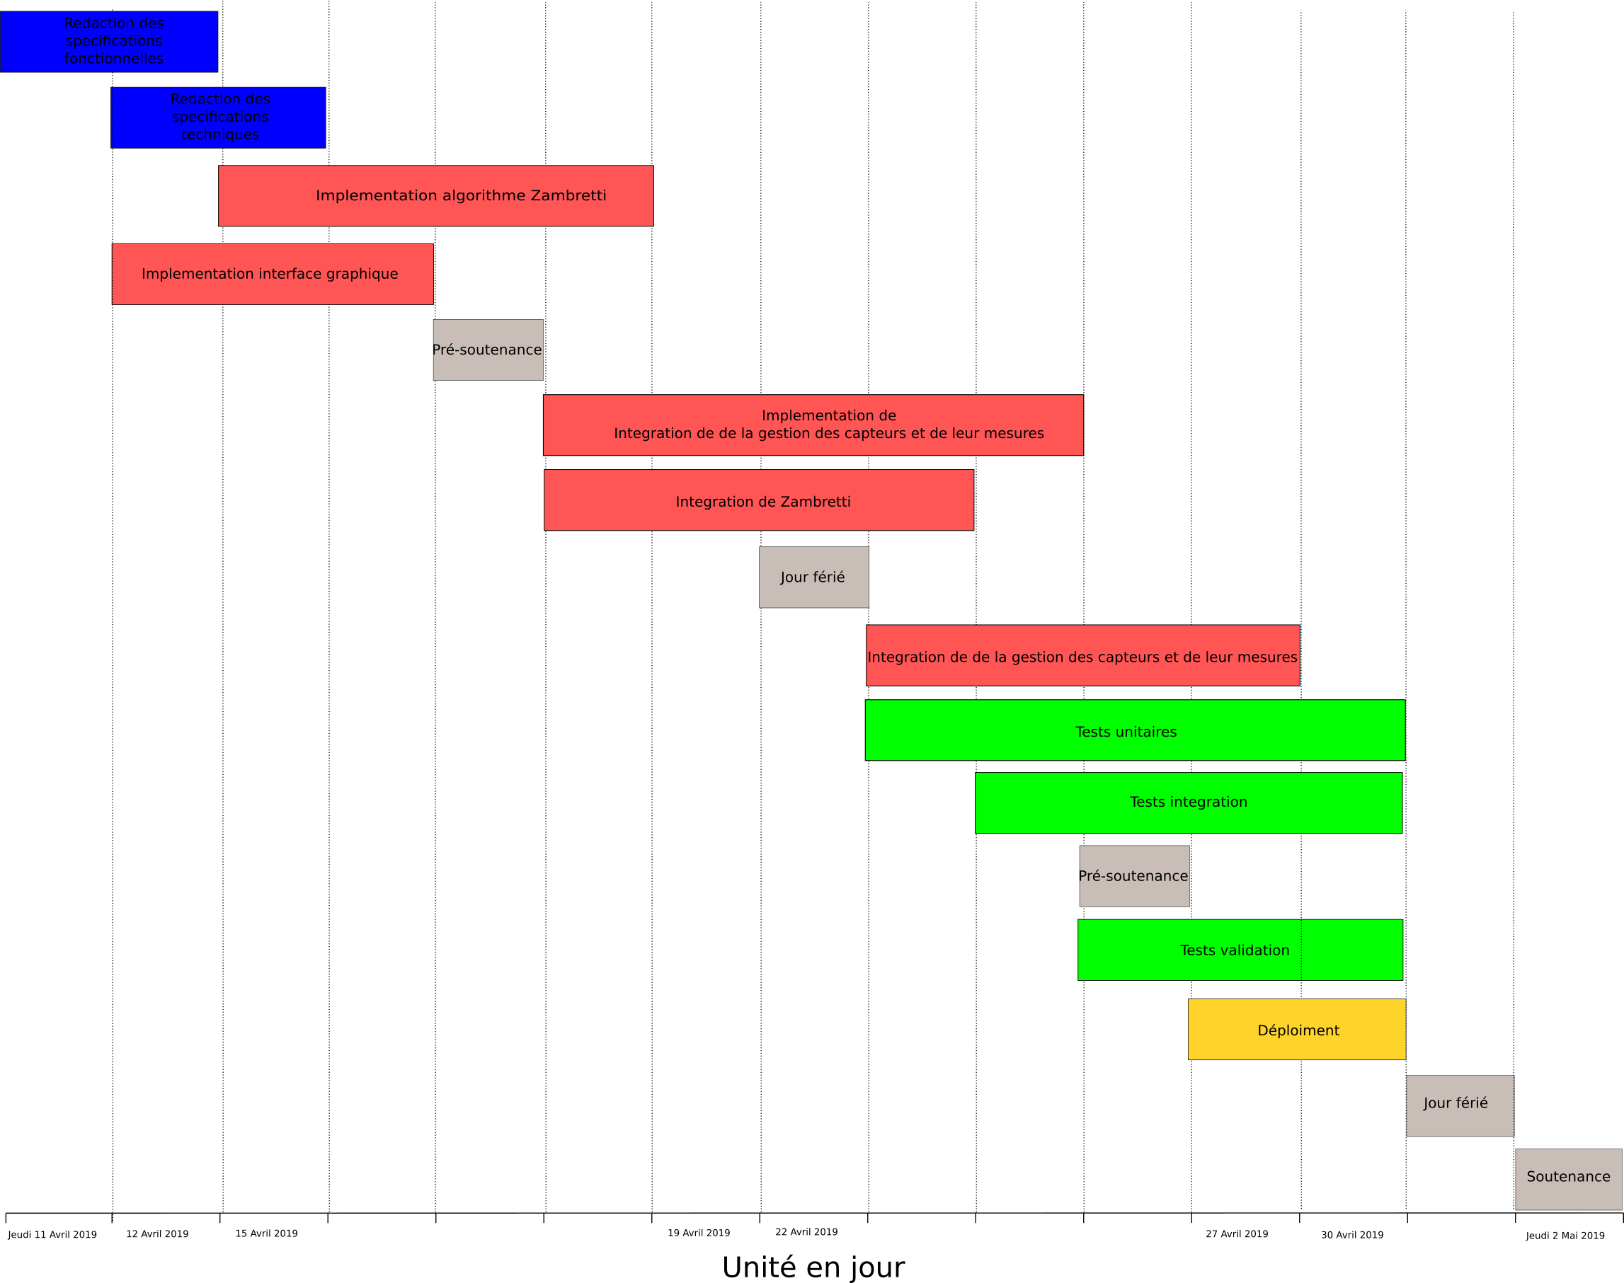
Figure. Diagramme de Gantt

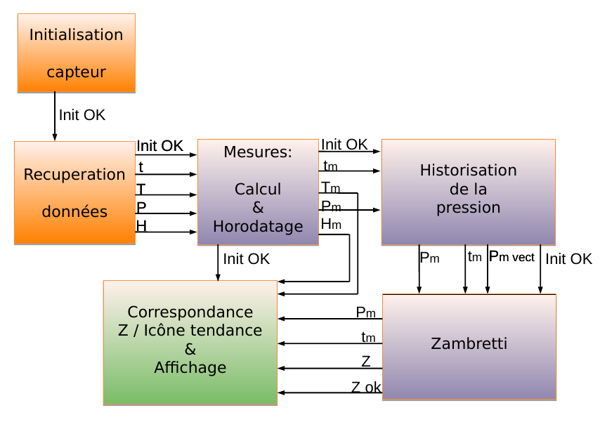Diagramme de flux de données

Ce diagramme reflète les contraintes de répartition des tâches dans le binôme : Les contraintes d'entrées et de sorties des différents blocs du code ont été anticipées.

2.16 Hypothèses
Il pourrait y avoir de nouvelles fonctionnalités pour le traitement des mesures météorologique. Par exemple la collecte de métriques météo, serveur web, Prometheus et Grafana. Si les critères essentiels du projet sont réalisés dans les meilleurs délais nous pourrions ajouter les fonctionnalités que procurent ces deux logiciels a notre programme. Calculer d’autres données à partir des données récupérées utilisant éventuellement les coordonnées GPS de la localisation du capteur.

Conclusion

Nous avons réussi a produire un livrable dans le délai que nous nous étions impose. Ceci grâce à un développement efficace prévoyant les contraintes que nous allions rencontrer et permettant une adaptation au quotidien en fonction de l’avancement du projet. De plus les tests que nous avons réalisés atteste de la qualité de notre application. La facilite du déploiement du programme le rend user friendly.

Bibliographie

Informations sur l’algorithme de Zambretti :
[1] https://web.archive.org/web/20110610213848/http://www.meteormetrics.com/zambretti.htm

Définition des paramètres météos :
[2] http://www.meteofrance.fr/prevoir-le-temps/observer-le-temps/parametres-observes

Qt : https://www.qt.io/
Github : https://github.com/

Icones weather :
https://www.deviantart.com/darkobra/art/Tango-Weather-Icon-Pack-98024429

Test-driven method
https://matthieu-brucher.developpez.com/tutoriels/cpp/cppUnit/

Cross-compilation
https://www.ics.com/blog/configuring-qt-creator-raspberry-pi
https://wiki.qt.io/Native_Build_of_Qt5_on_a_Raspberry_Pi
https://stackoverflow.com/questions/16607003/qmake-could-not-find-a-qt-installation-of

Documentation application de reference :
https://doc.qt.io/qt-5/qtpositioning-weatherinfo-example.html

